«Официальный вестник
Екатерининского сельского поселения»

24 февраля 2025 года Информационный бюллетень № 137(435)

Администрация и Совет Екатерининского сельского поселения
Тарского муниципального района

РЕШЕНИЕ

«27» января 2025 года № 275/80

О внесении изменений и дополнений в Устав Екатерининского сельского поселения Тарского муниципального района Омской области

В целях приведения Устава Екатерининского сельского поселения Тарского муниципального района Омской области в соответствие с действующим законодательством, Совет Екатерининского сельского поселения РЕШИЛ:
1. Внести в Устав Екатерининского сельского поселения Тарского муниципального района Омской области следующие изменения и дополнения:
1) часть 1 статьи 4 Устава дополнить пунктом 24 следующего содержания:
«24) осуществление учета личных подсобных хозяйств, которые ведут граждане в соответствии с Федеральным законом от 07.07.2003 № 112-ФЗ «О личном подсобном хозяйстве», в похозяйственных книгах.»;
2) в части 1 статьи 6 Устава слова «органы исполнительной власти Омской области» заменить словами «исполнительные органы Омской области»;
3) во втором предложении части 8 статьи 7 Устава слова «избирательной комиссией, организующей подготовку и проведение выборов в органы местного самоуправления,» заменить словами «соответствующей комиссией референдума», слова «исполнительным органом государственной власти» заменить словами «исполнительным органом»;
4) часть 2 статьи 16.2 Устава дополнить абзацем следующего содержания:
«При решении вопросов, предусмотренных пунктом 7 части 1 статьи 25.1 Федерального закона «Об общих принципах организации местного самоуправления в Российской Федерации», в сходе граждан также могут принять участие граждане Российской Федерации, достигшие на день проведения схода граждан 18 лет и имеющие в собственности жилое помещение, расположенное на территории данного сельского населенного пункта, в случае, если это установлено муниципальными нормативными правовыми актами в соответствии с законом Омской области.»;
5) в статье 21.1 Устава:
- в части 2 слова «законодательных (представительных) органов государственной власти» заменить словами «законодательных органов»;
- в пункте 2 части 9:
а) в подпункте «а» слова «аппарате избирательной комиссией, организующей подготовку и проведение выборов в органы местного самоуправления,» исключить;
б) в подпункте «б» слова «аппарате избирательной комиссией, организующей подготовку и проведение выборов в органы местного самоуправления,» и слова «(Председателя Правительства)» исключить;
- в части 15 слова «органов исполнительной власти субъекта Российской Федерации» заменить словами «исполнительных органов»;
6) статью 45 Устава дополнить частью 6 следующего содержания:
«6. Органы местного самоуправления осуществляют передачу в безвозмездное владение и пользование объектов электросетевого хозяйства, находящихся в муниципальной собственности, системообразующей территориальной сетевой организации или территориальной сетевой организации, действующих в границах Омской области, в случаях, порядке и на условиях, которые установлены законодательством Российской Федерации об электроэнергетике.»;
7) в частях 1, 2.1, 2.2 статьи 55 Устава слова «(руководитель высшего исполнительного органа государственной власти Омской области)» исключить, слова «законодательный (представительный) орган государственной власти» заменить словами «законодательный орган»;
8) в статье 56 Устава:
- в абзаце первом части 1, в части 2 слова «(руководитель высшего исполнительного органа государственной власти Омской области)» исключить;
- в абзаце первом части 3 слова «(руководителем высшего исполнительного органа государственной власти Омской области)» исключить;
9) в статье 57 Устава:
- в части 1 слова «(руководителя высшего исполнительного органа государственной власти Омской области)» исключить;
- часть 2 дополнить пунктом 6 следующего содержания:
«6) систематическое недостижение показателей для оценки эффективности деятельности органов местного самоуправления.»;
- в части 3 слова «(руководитель высшего исполнительного органа государственной власти Омской области)» исключить;
- в частях 4-7, пункте 1 части 10, части 13 слова «(руководителя высшего исполнительного органа государственной власти Омской области)» исключить.

2. Представить настоящее решение для государственной регистрации в Управление Министерства юстиции Российской Федерации по Омской области в сроки и порядке, установленные Федеральным законом от 21.07.2005 № 97-ФЗ «О государственной регистрации уставов муниципальных образований».
3. Опубликовать настоящее решение после его государственной регистрации в периодическом печатном издании–информационный бюллетень «Официальный вестник Екатерининского сельского поселения», решение вступает в силу после его официального опубликования.

Председатель Совета Жукова Л.А.
Екатерининского сельского поселения
Тарского муниципального района

Глава Екатерининского
сельского поселения
Тарского муниципального района Козлов Ю.И.

Вниманию владельцев собак!

Уважаемые жители села, владельцы собак. В последнее время участились жалобы населения на увеличение собак, находящихся на улицах села без привязи, которые собираются в большие стаи, становятся агрессивными и создают реальную угрозу для здоровья и жизни населению села, особенно детям-школьникам.
При этом следует отметить, что в этих стаях далеко не все собаки являются бродячими, большинство собак все же хозяйские, что говорит о том, что не все жители села, имеющие животных, надлежащим образом исполняют Правила содержания собак на территории поселения, утвержденные Решением Совета Екатерининского сельского поселения от 21.07.2011 года за № 40/9.
Поэтому, во избежание неприятных инцидентов, администрация Екатерининского сельского поселения убедительно просит вас содержать своих питомцев на надежной привязи, не допускать их появления в стаях бродячих собак, проводить выгул только на паводке, а также проводить своевременную вакцинацию.
Каждый владелец собаки должен знать, что нарушение Правил содержания собак, повлекшее причинение ущерба здоровью людей, приводит к административному наказанию владельца животного и возмещению нанесенного материального ущерба пострадавшему в соответствии с действующим законодательством.
Помните, что на месте человека, подвергшегося нападению собаки, можете оказаться вы, либо еще хуже ваш ребенок!

Федеральный государственный пожарный надзор информирует
Электроприборы
- Не перегружайте электросеть, включая одновременно слишком много электроприборов
- При каждом включении обогревателя убедитесь, что шнур, штепсельный разъем – в нормальном состоянии
- Опасно использовать самодельные нагревательные приборы, особенно большой мощности
- Опасно включать в одну розетку одновременно несколько приборов
Неосторожное обращение с огнем
- Никогда не курите в постели
- Прежде чем вытряхнуть пепельницу в мусорное ведро, убедитесь, что в ней нет горящих окурков
Действия в случае пожара
- О возникновении пожара немедленно сообщите в Государственную противопожарную службу по телефону «01». Вызывая пожарных, нужно четко сообщить название населенного пункта или района, название улицы, номер дома, этаж, где произошел пожар. Нужно толково разъяснить, что горит: квартира, чердак, подвал, коридор, склад, ферма или что-то другое. Объяснить: кто звонит, назвать номер своего телефона.
- Если источник дыма находится вне вашей квартиры, выйдите на лестничную клетку и осмотритесь. Если очаг возгорания находится этажом (или несколькими) ниже, не спускайтесь вниз по лестнице. Главное - предотвратить попадание дыма в квартиру. Для этого разорванные на полоски мокрые тряпки заправьте в щели между дверью и косяком. Затем закройте все имеющиеся в квартире вытяжные вентиляционные отверстия сложенным одеялом или подушками. Дым всегда поднимается кверху. Поэтому сядьте на пол и прикройте дыхательные пути смоченным в воде полотенцем. А теперь спокойно ждите приезда пожарных.
- Соблюдайте инструкции обслуживающего персонала, придерживайтесь плана эвакуации.

ВНИМАНИЕ

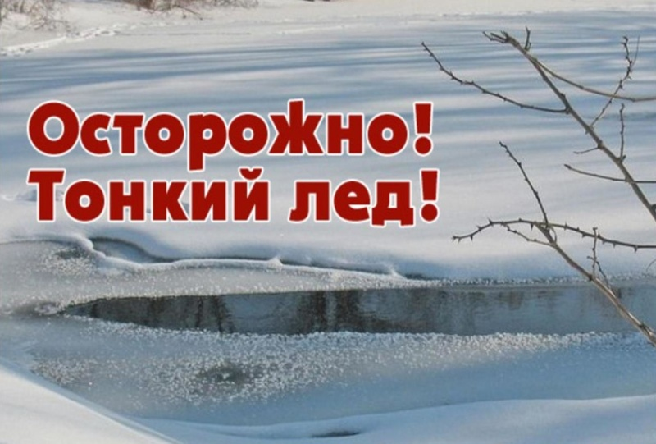
Выход и выезд на лед в водоемах на территории Екатерининского сельского поселения запрещен.

Учредитель: Совет Екатерининского сельского поселения
Тираж: 10 экземпляров
Отпечатано в Администрации Екатерининского сельского поселения
(набор текста С.Э. Русс)
24 февраля 2025 года

